人才业务线上办理指南

1、大学生人才引进业务。用人单位和高校毕业生可通过线上双选会，进行线上对接，待疫情过后再进行面对面洽谈。

(1) 用人单位和求职者可登录邹平人才网（https://job.zprc.com/）参加高校毕业生双选会专场活动（活动时间2022年3月14日-2022年5月20日）。点击进入人才招聘网，完成企业注册或个人注册成为邹平人才网会员，点击进入网络招聘会频道，选择2022年大中城市联合招聘高校毕业生专场活动·邹平市分会场，点击报名参加。

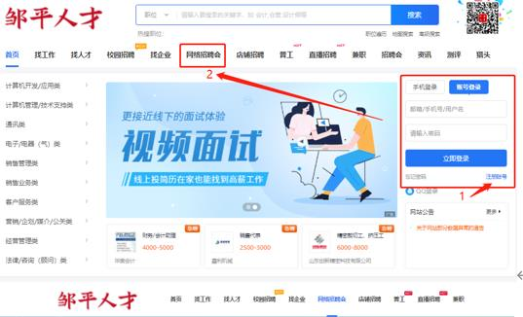
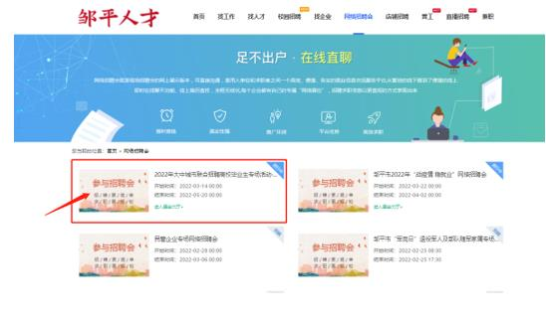
(2) 用人单位和求职者可登录山东省高校就业信息网（http://www.sdgxbys.cn）参与山东省高校毕业生就业双选会暨“国聘行动”“特聘行动”活动。点击进入山东省高校就业信息网，选择山东省高校毕业生就业双选会暨“国聘行动”“特聘行动”活动进行报名参加。

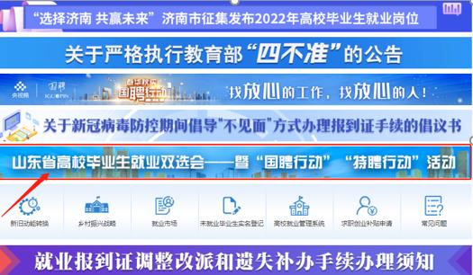

(3)用人单位和求职者可登录哈工大就业网(http://career.hit.edu.cn/) 参加2022年国防科技行业春季线上双选会（活动举办时间2022年3月25日—3月31日）。登录哈工大就业网，完成账号注册，点击线上双选会进行报名。

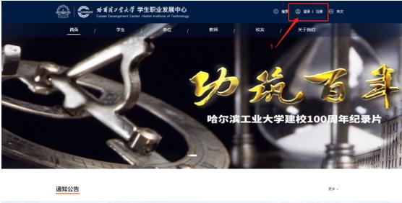
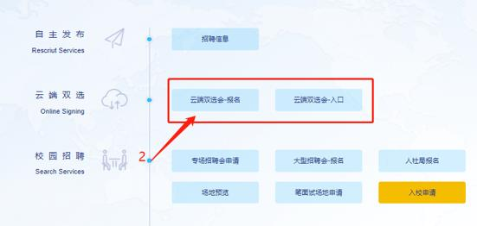
（4）用人单位和求职者可登录山东省教育厅高校毕业生就业网（http://gxjy.sdei.edu.cn/）参加山东省高校毕业生就业双选会暨“国聘行动”“特聘行动”活动（鲁东大学专场）。登录山东省教育厅高校毕业生就业网，完成账号注册，点击山东省高校毕业生就业双选会暨“国聘行动”“特聘行动”活动（鲁东大学专场）进行报名。

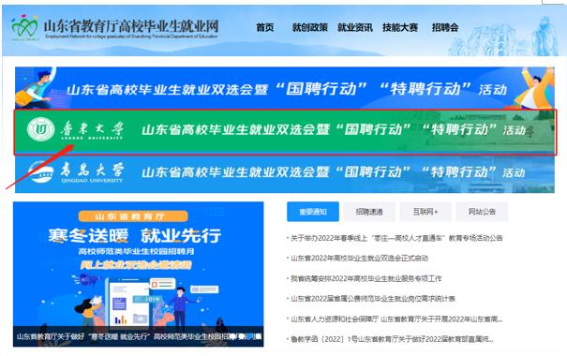
咨询电话：0543-2182001
2、招聘求职业务。用人单位和求职者可随时登录邹平人才网招聘求职频道（https://job.zprc.com/）进行网络招聘求职互动；点击进入人才招聘网，完成企业注册或个人注册可成为邹平人才网会员，参与线上和线下的求职招聘活动，并在邹平人才网发布求职简历或招聘简章。

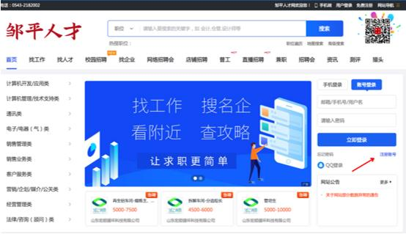
咨询电话：0543-2182002
3、高校毕业生就业手续相关业务。登录“山东高校毕业生就业信息网”（http://www.sdgxbys.cn）办理实名登记手续。
(1)省外院校的高校毕业生，登录“山东高校毕业生就业信息网”首页进行注册，待户籍所在县（市、区）毕业生就业主管部门审核激活账号后，再登录账号进入“未就业毕业生实名登记”系统完成实名登记，享受人社部门提供的就业跟踪服务。
(2)省内院校的高校毕业生，直接登录“山东高校毕业生就业信息网”，进入“未就业毕业生实名登记”系统完成实名登记，享受人社部门提供的就业跟踪服务。

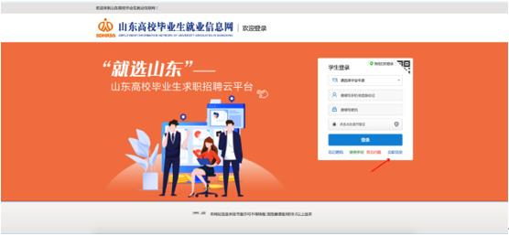
咨询电话：0543-2182001
4、青年见习计划相关业务。待见习基地统一发布2022年见习岗位需求计划后，见习人员可在山东高校毕业生就业信息网（www.sdgxbys.cn）查看见习岗位需求，选择合适的岗位与见习基地进行网上匹配，待网上签订见习协议后参加见习。单位申请就业见习基地，登录山东公共就业人才服务网上服务大厅（http://103.239.153.109/sdjyweb/index.action）

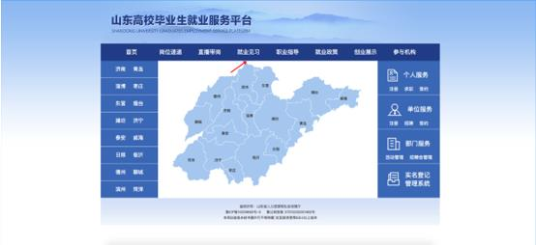
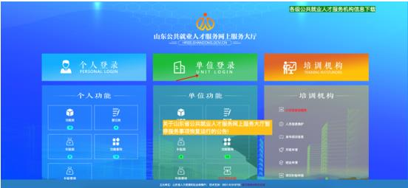
咨询电话：0543-2182001
5、高层次人才服务相关业务。申请办理“山东惠才卡”，登录省人社厅“山东省高层次人才服务专区”（http://117.73.253.239:8888/ww/smslogin.html）并上传有关信息。服务对象可拨打电话0543--2182001，咨询高层次人才服务相关事宜。


6、流动人员人事档案手续。登录山东公共就业人才服务网上服务大厅（http://103.239.153.109/sdjyweb/index.action）按系统操作流程进入个人账户登录，未注册点击“注册账号”进行个人账户注册流程。，服务对象可查询存档情况、办理档案转递及其他问题。具体档案业务网上办理流程可微信扫码关注“邹平大学生就业”微信公众号，回复“档案”二字即可查询具体业务办理流程。经电话联系确认符合条件后，可通过电子邮箱、微信、邮寄提供所需材料办理。
因涉及人事档案管理的特殊性，目前档案查阅、档案借阅、散材料收集归档等业务，待疫情解除后前来办理。

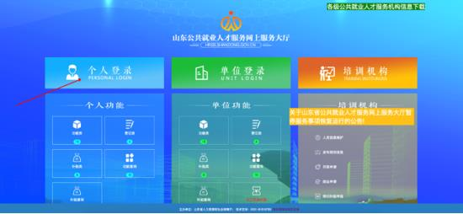
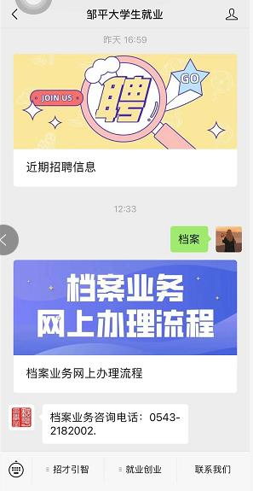
咨询电话：0543-2182002。

